Отчёт по лабораторной работе №14
Настройка файловых служб Samba
Владимир Базлов
Содержание

1 Цель работы
Приобретение навыков настройки доступа групп пользователей к общим ресурсам по протоколу SMB.

2 Выполнение

3 Выполнение

3.1 Настройка сервера Samba
- На сервере установлены пакеты samba, samba-client и cifs-utils, обеспечивающие работу файлового сервера и клиента SMB/CIFS. Менеджер пакетов сообщил об успешном завершении установки.
- 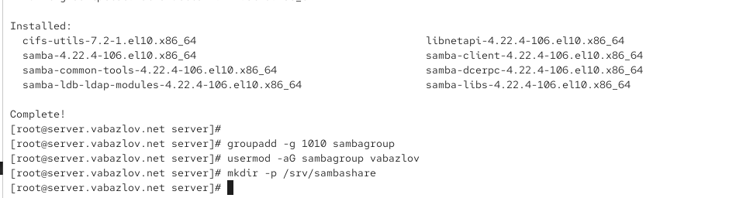
- Рис. 1: Установка пакетов и начальная настройка
- Создана группа sambagroup с идентификатором GID 1010 для пользователей, имеющих права записи в общую папку Samba. Пользователь vabazlov добавлен в эту группу как дополнительную. Затем создан общий каталог /srv/sambashare, который будет использован как точка монтирования разделяемого ресурса.
- В конфигурационном файле /etc/samba/smb.conf изменён параметр рабочей группы: вместо стандартного значения указано имя VABAZLOV-NET, соответствующее имени пользователя. В конец файла добавлен раздел общего доступа:
- [sambashare]
comment = My Samba Share
path = /srv/sambashare
write list = [sambagroup?]
- 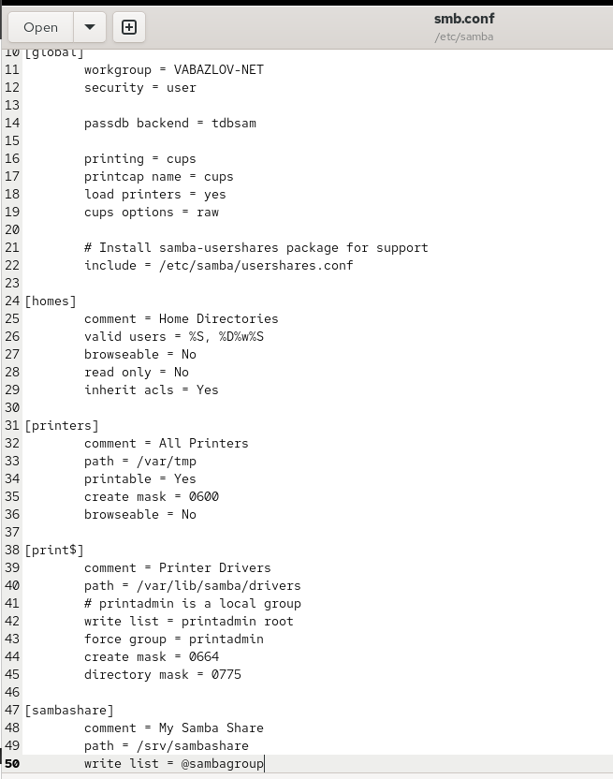
- Рис. 2: Редактирование smb.conf
- Конфигурация Samba проверена утилитой testparm. Проверка завершилась без сообщений об ошибках, что подтверждает корректность синтаксиса файла smb.conf.
- Служба smb запущена и добавлена в автозагрузку с помощью системного менеджера systemd. Просмотр статуса показал, что демон smbd находится в состоянии active (running) и готов обслуживать подключения.
- Для проверки доступности общего ресурса выполнено подключение к серверу с использованием клиента smbclient и команды smbclient -L //server. При входе в режиме анонимного доступа был выведен список общих ресурсов, среди которых присутствует sambashare.
- 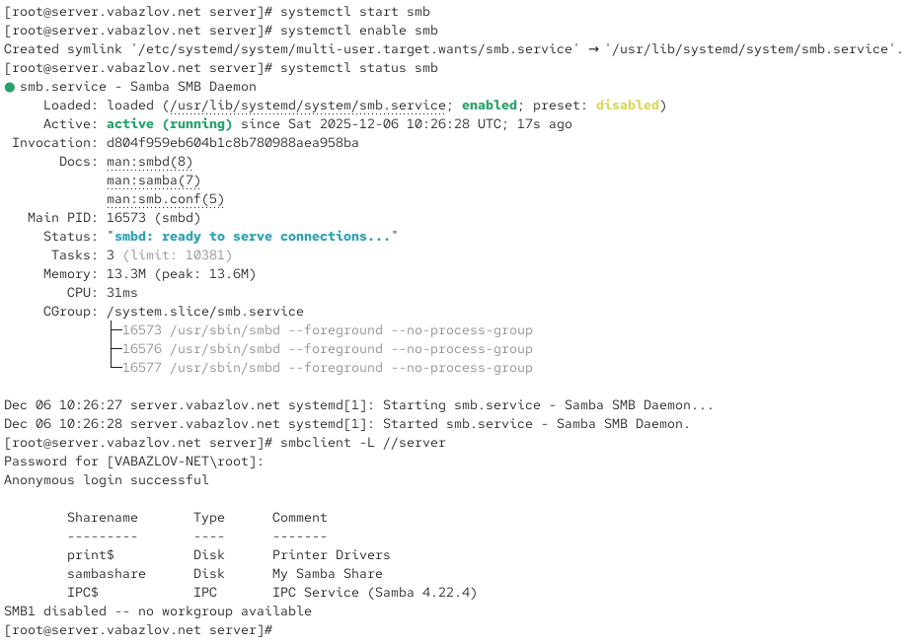
- Рис. 3: Проверка доступности общих ресурсов через smbclient
- Изучено описание сервиса Samba в конфигурации межсетевого экрана Firewalld, расположенной в файле /usr/lib/firewalld/services/samba.xml. В файле указаны используемые TCP-порты 139 и 445, а также включаемый вспомогательный сервис samba-client.
- 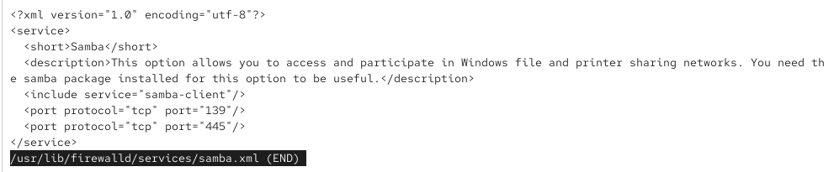
- Рис. 4: Просмотр описания сервиса Samba в Firewalld
- Для обеспечения доступа к Samba на уровне межсетевого экрана сервис samba был временно добавлен в правила, затем закреплён в постоянной конфигурации. После этого выполнена перезагрузка правил Firewalld командой firewall-cmd --reload.
- Права доступа к каталогу /srv/sambashare были настроены таким образом, чтобы группа sambagroup имела полный доступ к ресурсу. Для этого изменена групповая принадлежность каталога на sambagroup и установлены права g=rwx.
- 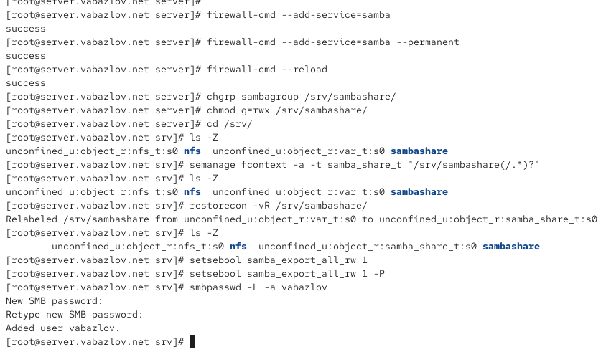
- Рис. 5: Настройка прав доступа каталога sambashare
- В каталоге /srv проанализированы текущие контексты безопасности SELinux с помощью команды ls -Z. Для каталога sambashare изначально использовался некорректный тип контекста, не предназначенный для экспорта Samba.
- Для корректной работы SELinux с Samba-каталогом настроен новый контекст безопасности. С помощью semanage fcontext добавлено правило для каталога /srv/sambashare и его содержимого с типом samba_share_t, после чего контексты пересканированы и применены командой restorecon -vR /srv/sambashare.
- Повторный просмотр контекстов SELinux показал, что для каталога sambashare теперь используется тип samba_share_t, что подтверждает успешное применение настроек безопасности.
- Разрешён экспорт Samba-ресурсов для чтения и записи на уровне SELinux. Для этого включена булева опция samba_export_all_rw и её значение сохранено в постоянной конфигурации.
- Пользователь vabazlov проверил свои идентификаторы и список групп с помощью команды id. Вывод подтвердил, что пользователь имеет собственный UID, состоит в основной группе с тем же именем и включён в дополнительные группы, среди которых присутствует sambagroup.
- 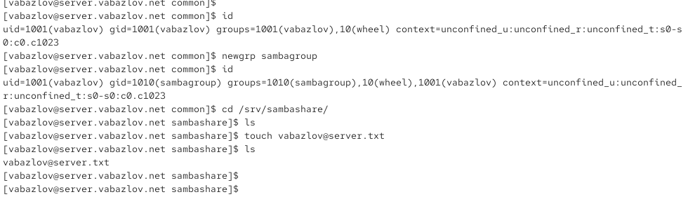
- Рис. 6: Проверка UID и групп пользователя
- Для использования новых прав группы в текущей сессии выполнен переход в группу sambagroup с помощью команды newgrp sambagroup, после чего вновь проверены группы пользователя.
- На разделяемом ресурсе /srv/sambashare под пользователем vabazlov создан тестовый файл vabazlov@server.txt. Успешное создание файла подтверждает корректную настройку прав доступа и SELinux для общего каталога.
- Пользователь vabazlov добавлен в базу учётных записей Samba с помощью утилиты smbpasswd и параметров -L -a. В процессе был задан пароль SMB-пользователя, который может совпадать с паролем системной учётной записи.

3.2 Монтирование файловой системы Samba на клиенте
- На клиентской машине были установлены пакеты samba-client и cifs-utils, необходимые для подключения к Samba-ресурсам. Менеджер пакетов подтвердил успешную установку зависимостей.
- Изучено описание сервиса samba-client в файле межсетевого экрана /usr/lib/firewalld/services/samba-client.xml. В нём указаны используемые порты и включаемые сервисы, необходимые для работы клиента SMB.
- 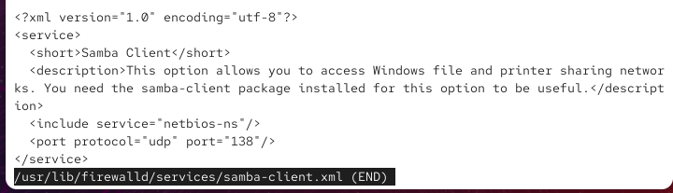
- Рис. 7: Просмотр samba-client.xml
- В межсетевой экран добавлен сервис samba-client временно и на постоянной основе. После этого правила были перезагружены командой firewall-cmd --reload.
- На клиенте создана группа sambagroup с GID 1010. Пользователь vabazlov добавлен в эту группу для получения прав на запись на общей Samba-шаре.
- 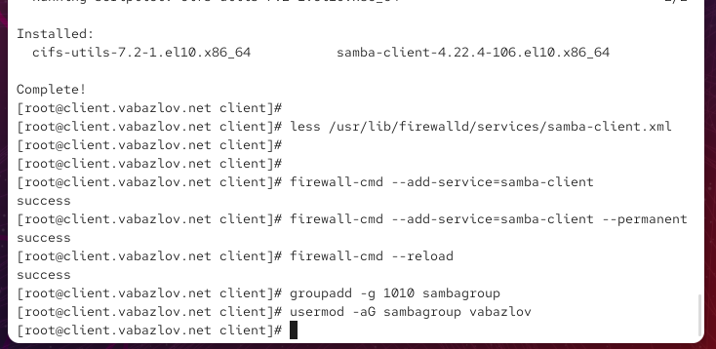
- Рис. 8: Создание группы sambagroup на клиенте
- В файле /etc/samba/smb.conf изменён параметр рабочей группы:
workgroup = VABAZLOV-NET
Это обеспечивает корректное взаимодействие клиента и сервера внутри одной рабочей группы.
- 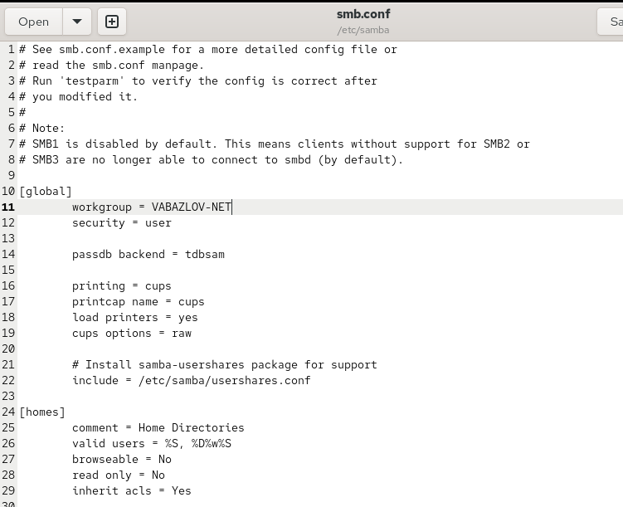
- Рис. 9: Изменение smb.conf на клиенте
- Выполнено подключение к серверу с помощью команды smbclient -L //server.
При первом подключении просмотр ресурсов происходил от имени анонимного пользователя.
- Повторное подключение к серверу выполнено под учётной записью vabazlov.
В выводе отображаются доступные ресурсы, включая персональный каталог Home Directories.
- 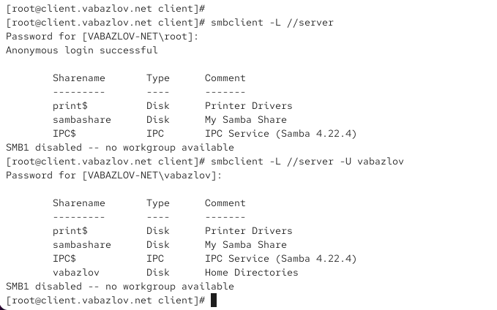
- Рис. 10: Просмотр ресурсов под пользователем vabazlov
- На клиенте создан каталог /mnt/samba, который используется как точка монтирования Samba-ресурса.
- Недоступный ранее ресурс был подключён с использованием CIFS через команду mount c параметрами пользователя vabazlov и группы sambagroup. По запросу введён SMB-пароль.
После выполнения подключения команда mount | grep samba показала корректное монтирование.
- 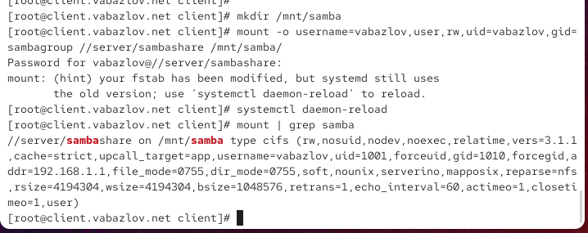
- Рис. 11: Монтирование ресурса Samba
- После перехода в каталог /mnt/samba пользователь vabazlov создал тестовый файл vabazlov@client.txt. Создание прошло успешно, что подтверждает правильную настройку прав доступа.
- 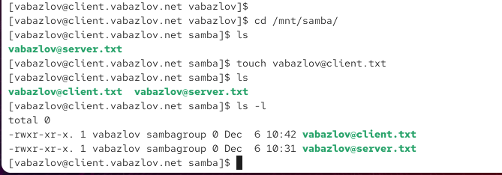
- Рис. 12: Создание файла на стороне клиента
- На стороне сервера проверено, что файл, созданный клиентом, корректно отображается в каталоге /srv/sambashare, и что у пользователя имеются права на запись.
- 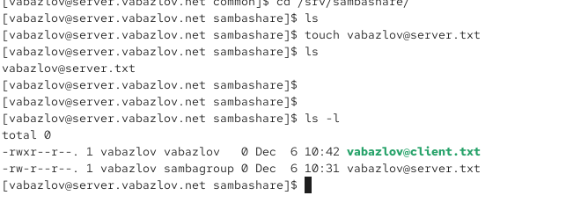
- Рис. 13: Проверка файла на сервере
- Для настройки автоматического подключения Samba-ресурса создан файл /etc/samba/smbusers с данными учётной записи пользователя vabazlov. Файл имеет права доступа 600, что предотвращает просмотр содержимого другими пользователями.
- 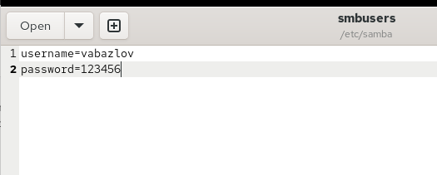
- Рис. 14: Создание файла smbusers
- В файл /etc/fstab добавлена строка для автоматического монтирования ресурса Samba при загрузке системы.
Подключение производится с использованием файла учётных данных /etc/samba/smbusers, а также с указанием пользователя vabazlov и группы sambagroup.
- 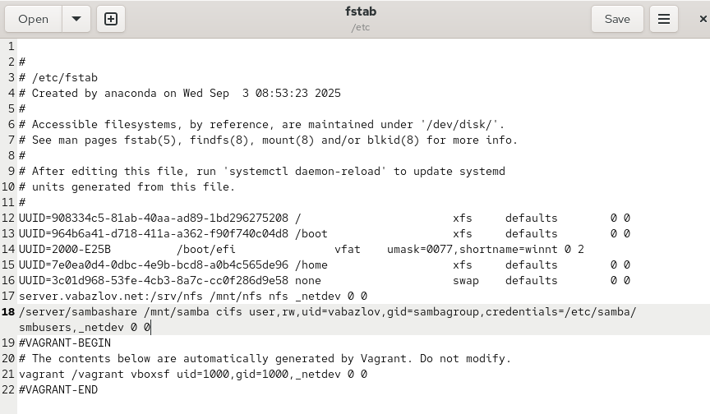
- Рис. 15: /etc/fstab с описанием SMB-ресурса
- После обновления /etc/fstab выполнена команда mount -a для проверки корректности записи. Затем команда mount | grep mnt подтвердила успешное подключение ресурса //server/sambashare к /mnt/samba через протокол CIFS.
- 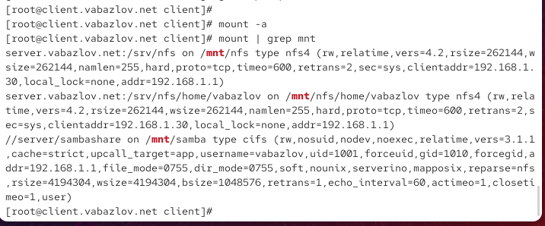
- Рис. 16: Проверка монтирования через fstab

3.3 Внесение изменений в настройки внутреннего окружения виртуальных машин
- В директории /vagrant/provision/server подготовлен скрипт автоматической настройки Samba — smb.sh.
Скрипт устанавливает пакеты, копирует конфигурацию, настраивает firewall, группу sambagroup, SELinux, создаёт директорию /srv/sambashare, добавляет пользователя в базу Samba и запускает службу smb.
- 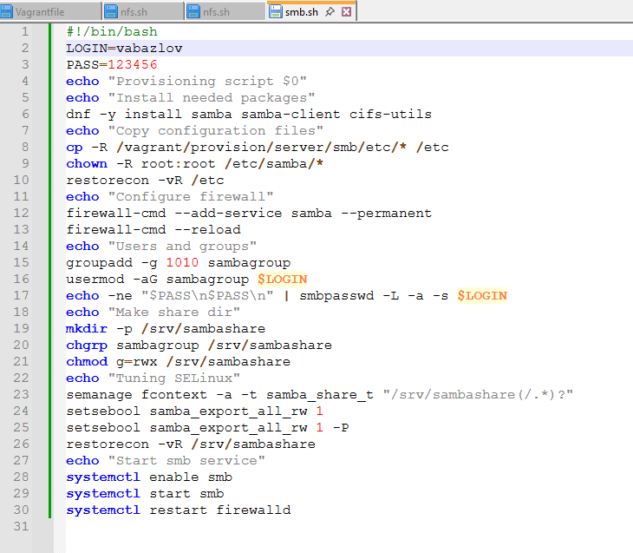
- Рис. 17: Скрипт smb.sh для сервера
- В каталоге /vagrant/provision/client создан аналогичный скрипт smb.sh для настройки клиента.
Он создает каталог /mnt/samba, устанавливает нужные пакеты, копирует файлы конфигурации, настраивает firewall, добавляет пользователя в группу sambagroup, подключает Samba-ресурс и выполняет проверку монтирования.
- 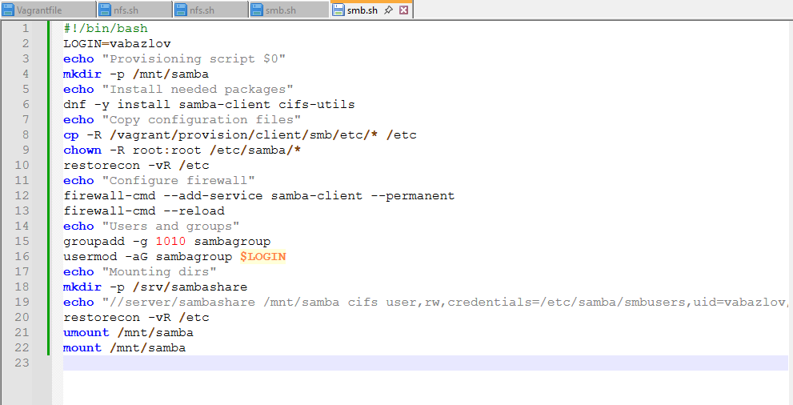
- Рис. 18: Скрипт smb.sh для клиента

4 Контрольные вопросы
- Какова минимальная конфигурация для smb.conf для создания общего ресурса, который предоставляет доступ к каталогу /data?
Минимальная конфигурация состоит из глобального раздела (можно оставить по умолчанию) и описания ресурса:
[data]
path = /data
read only = no
Этого достаточно, чтобы ресурс стал доступен для чтения/записи всем пользователям, разрешённым системной конфигурацией Samba.
- Как настроить общий ресурс, который даёт доступ на запись всем пользователям, имеющим права на запись в файловой системе Linux?
Необходимо отключить режим только для чтения и не задавать дополнительных ограничений в Samba:
[share]
path = /dir
read only = no
Samba в этом случае будет использовать POSIX-права файловой системы — если пользователь имеет права записи на уровне Linux, он сможет писать и через Samba.
- Как ограничить доступ на запись к ресурсу только членам определённой группы?
Использовать параметр write list:
write list = @groupname
где @groupname — системная группа.
Можно также ограничить доступ полностью параметром:
valid users = @groupname
- Какой переключатель SELinux нужно использовать, чтобы позволить пользователям получать доступ к домашним каталогам на сервере через SMB?
Используется булева опция:
setsebool -P samba_enable_home_dirs 1
- Как ограничить доступ к определённому ресурсу только узлам из сети 192.168.10.0/24?
Добавить параметры:
hosts allow = 192.168.10.0/24
hosts deny = 0.0.0.0/0
- Какую команду можно использовать, чтобы отобразить список всех пользователей Samba на сервере?
pdbedit -L
Она выводит пользователей, зарегистрированных в базе Samba.
- Что нужно сделать пользователю для доступа к ресурсу, который настроен как многопользовательский ресурс?
Пользователь должен:
- иметь локальную учётную запись в системе Linux;
- быть добавленным в соответствующую группу (если есть групповые ограничения);
- иметь POSIX-права доступа на каталог;
- быть добавленным в базу Samba с помощью команды:
- smbpasswd -a user
- Как установить общий ресурс Samba в качестве многопользовательской учётной записи, где пользователь alice используется как минимальная учётная запись пользователя?
Используется параметр:
`guest account = alice А также нужно разрешить гостевой доступ:
map to guest = Bad User
- Как можно запретить пользователям просматривать учётные данные монтирования Samba в файле /etc/fstab?
Хранить логин и пароль в отдельном файле с правами 600, например /etc/samba/smbusers, и использовать параметр:
credentials=/etc/samba/smbusers
Тогда содержимое /etc/fstab не будет содержать пароля.
- Какая команда позволяет перечислить все экспортируемые ресурсы Samba, доступные на определённом сервере?
smbclient -L //server
Команда показывает список всех доступных ресурсов Samba на удалённом сервере.

5 Заключение
В ходе выполнения работы была проведена комплексная настройка файлового сервиса Samba на сервере и клиенте Rocky Linux. Были установлены необходимые программные пакеты, создана групповая модель доступа, настроены конфигурационные файлы Samba, а также обеспечена корректная работа сетевых служб через межсетевой экран и SELinux.
Удалось успешно развернуть общий ресурс /srv/sambashare, настроить доступ к нему для выбранного пользователя и организовать как ручное, так и автоматическое монтирование ресурса на клиентской машине с использованием файла учётных данных. Проверка с помощью smbclient и тестовое создание файлов подтвердили корректность настроек. Дополнительно была реализована автоматизация конфигурации в виде скриптов smb.sh для серверной и клиентской виртуальных машин, что позволяет ускорить развёртывание окружения и исключить возможные ошибки при ручной настройке.

